DECLARAÇÃO DA ORIGINALIDADE DE ARTIGO

Tipo de Documento: Artigo Original [ ] Artigo de Revisão [ ] Outro [ ]

Prezado(s) autor (es),
Agradecemos a submissão do seu trabalho intitulado:
____________________________________________________________________________________________________________________________________________________________________________________________________________________________________________________________________________________________________________________________________________________________________________________

para o BJNS – Brazilian Journal of Natural Sciences. Contudo, é imprescindível, segundo a nossa política editorial, confirmamos se o mesmo é original e inédito, e se não está sendo avaliado para publicação por outra revista para que possamos dar encaminhamento ao processo de avaliação.
Assim, se sua contribuição atende a esses requisitos, por favor, assine este documento, e nos encaminhe via sistema junto com seu artigo no ato da sua submissão.

Autor 1:
Assinatura:
Autor 2:
Assinatura:
Autor 3:
Assinatura:
Autor 4:
Assinatura:

Data:_____/_____/________

Agradecemos mais uma vez considerar nossa revista como meio de transmitir ao público seu trabalho.
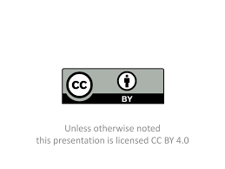
Obs.: O Autor concorda que a Revista fará a disseminação do artigo aceito, segundo os ditames da Filosofia dos Direitos Autorais | Atribuição CC - BY | Declaração de Acesso Aberto (AA).

